Flachdach-Abzweig - TX - Anthrazit kastenförmig; ø110 / 100x100

GRÖMO

Eigenschaften

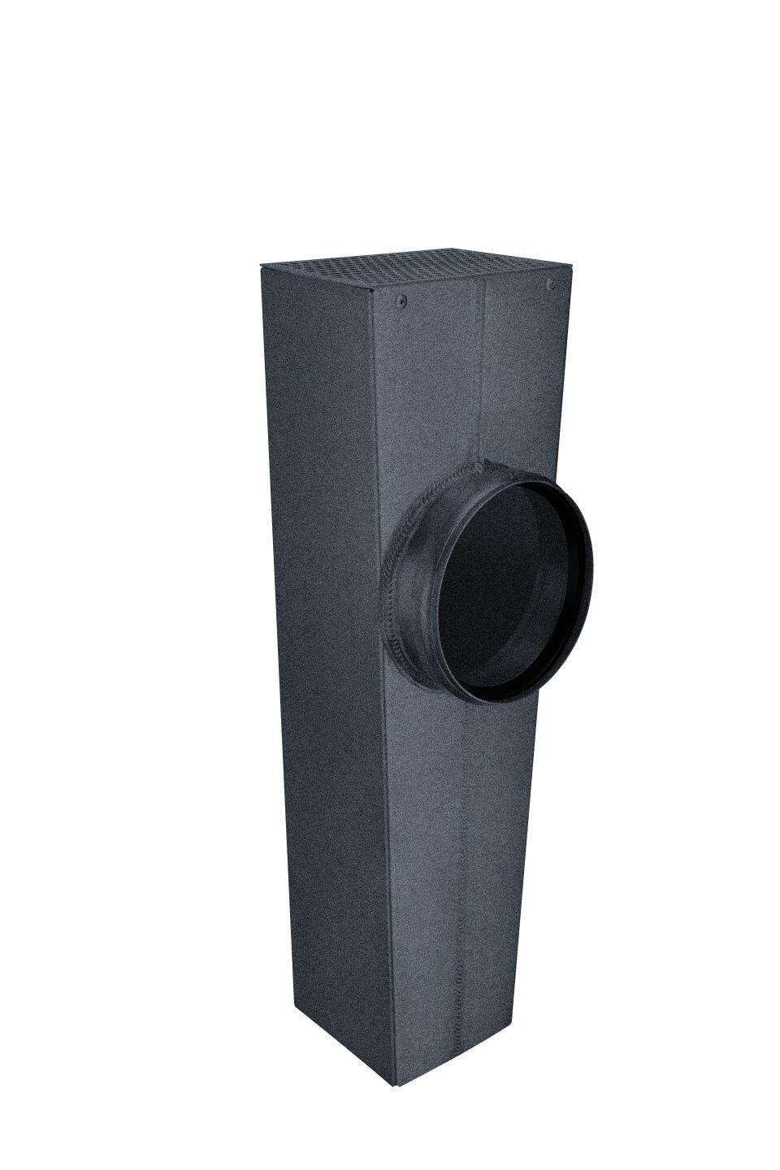

GTIN:

4043706899819

HAN:

89981

Farbton

anthrazit

Oberfläche

beschichtet

Werkstoff

Aluminium

Breite (mm)

97,00

Höhe (mm)

450,00

Länge (mm)

150,00

Nennweite DN

110, 100

Hinweis

Lieferung inkl. vormontierter Zulaufdichtung

Farbtonbezeichnung Hersteller

Anthrazit